PASTO DEPORTE INAUGURÓ LAS OCTAVAS OLIMPIADAS PARALÍMPICAS MUNICIPALES 2019
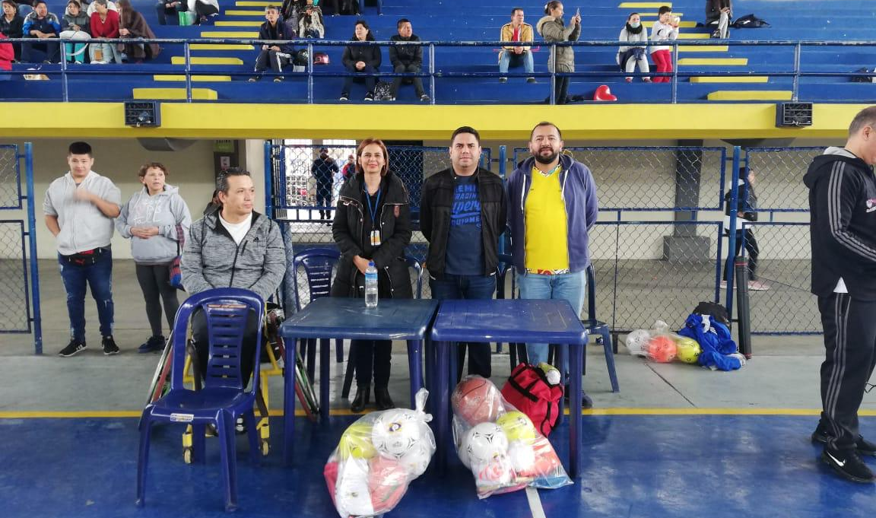
Con una fiesta deportiva y la participación de más de 300 deportistas, la Alcaldía de Pasto y el Instituto Pasto Deporte llevaron a cabo este domingo la Inauguración de las Octavas Olimpiadas Paralímpicas Municipales 2019 con el lema: “ATREVERSE ES UN RETO”.
La jornada comenzó con un desfile al interior del Coliseo Sergio Antonio Ruano, donde los deportistas con discapacidad física, auditiva, visual, cognitiva y con parálisis cerebral presentaron su saludo a la mesa de honor y a todos los asistentes.
Los atletas con discapacidad representarán a 14 clubes deportivos y 8 fundaciones compitiendo en diferentes deportes adaptados que se desarrollarán en distintos escenarios deportivos durante los meses de julio, agosto, septiembre y octubre del presente año.
En las justas deportivas estarán en acción disciplinas individuales y de conjunto, que puedan ser practicadas de acuerdo a la discapacidad de cada persona. Estos son los deportes que se disputarán es estas Olimpiadas: Boccia, Atletismo, Natación, Ajedrez, Tenis de Campo, Tenis de Mesa, Bolos, Ciclismo, Fútbol Sala, Baloncesto y Rugby en Silla de Ruedas, Voleibol Sentado y Billar.
La Administración Municipal y Pasto Deporte invitan a este grupo poblacional, sus familiares y amigos a participar en este evento que permite la inclusión de la Población Con Discapacidad, generando así procesos de rehabilitación social, funcional y superación personal a través de la práctica del Deporte.
Somos constructores de paz
TRAS COMITÉ DE SEGURIDAD VIAL, ALCALDÍA DE PASTO INTENSIFICARÁ ACCIONES PARA REDUCIR LA PÉRDIDA DE VIDAS POR SINIESTROS DE TRÁNSITO
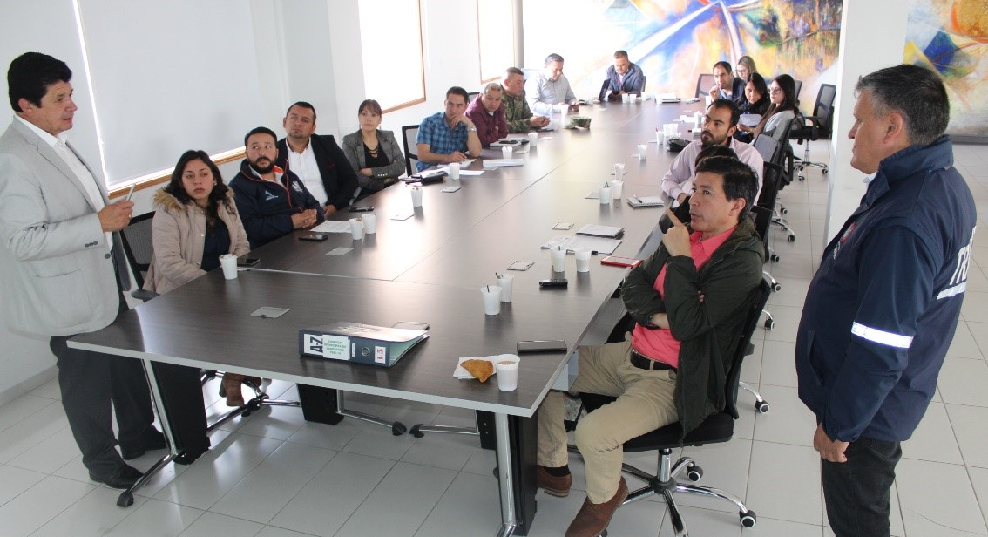
Intensificar las acciones de prevención, educación y control para prevenir la pérdida de vidas por siniestros viales, y seguir aunando esfuerzos entre las diferentes instituciones del municipio de Pasto para contribuir a este propósito, fue una de las principales conclusiones que dejó el segundo Comité de Seguridad Vial que se cumplió este viernes en las instalaciones de la Alcaldía Municipal.
El secretario de Tránsito y Transporte Luis Alfredo Burbano, quien presidió la jornada con la alcaldesa (e) Carolina Rueda, explicó que si bien a la fecha se ha logrado una reducción del 10% en víctimas fatales por siniestros de tránsito (con 19 casos para lo corrido de 2019), frente a 21 que en el mismo periodo se habían presentado en 2018, se debe seguir trabajando en estrategias, medidas e intervenciones que mejoren la movilidad y la seguridad vial en la ciudad.
“Para esta tarea será fundamental el apoyo que durante el segundo semestre de este año nos prestará la Agencia Nacional de Seguridad Vial (ANSV), tras el convenio firmado por el alcalde, para adelantar intervenciones en intersecciones críticas, realizar labores de señalización y demarcación y dotarnos de alcoholímetros y radares de velocidad con el fin de mejorar el control sobre las vías del municipio”, precisó Burbano Fuentes.
El funcionario dijo además que se fortalecerán los procesos de formación en las instituciones educativas, empresas y vías de la ciudad para generar mayor conciencia entre la comunidad sobre la responsabilidad que implica el ejercicio de la conducción y el respeto hacia las normas de tránsito.
Por su parte la alcaldesa (e) Carolina Rueda indicó que teniendo en cuenta el trabajo articulado que se desarrolla con las instituciones del municipio y el apoyo que se recibirá por parte de la ANSV, en el segundo semestre del año se adelantarán diversos operativos de alto impacto para prevenir, entre otras conductas, que las personas conduzcan en estado de embriaguez, ya que esta se ha constituido en la tercera causa de accidentes fatales en el municipio. “Con estas herramientas se mejorará, por ejemplo, la toma de pruebas de alcoholemias y en consecuencia habrá una intervención más oportuna por parte de los agentes de tránsito”, añadió.
Mercedes Burbano, subsecretaria de Salud Pública, se refirió a los ejercicios de socialización que se realizan en la ciudad con los diferentes actores del sector salud, en aras de dar a conocer los alcances del Sistema de Emergencias Médicas (SEM), cuya implementación está prevista para agosto próximo.
“El sistema de Emergencias Médicas es un modelo general integrado cuyo propósito es responder de manera oportuna y eficiente a las víctimas de enfermedad, accidentes de tránsito, traumatismos o paros cardiorrespiratorios que requieren atención medica de urgencias, en lugares públicos o privados, las 24 horas del día, los 365 días del año, y a través de un software georreferenciar los servicios de ambulancia para garantizar la atención oportuna de los pacientes”, explicó Burbano.
En el segundo Comité de Seguridad Vial participaron las diferentes dependencias de la Alcaldía Municipal, así como delegados de Policía de Tránsito y Transporte, seccional Nariño; Ejército Nacional, Concesionaria Unión Vial del Sur, Avante, Hospital Universitario Departamental de Nariño, bomberos, Empopasto, delegados de instituciones educativas, Terminal de Transportes y Dirección Territorial del Ministerio de Transporte, entre otras entidades.
Información: Secretario de Tránsito, Luis Alfredo Burbano Fuentes. Celular: 3002830264
Somos constructores de paz

INICIÓ EL PROCESO DE RECONVERSIÓN LABORAL DE TRABAJADORAS SEXUALES DEL SECTOR 20 DE JULIO DE PASTO
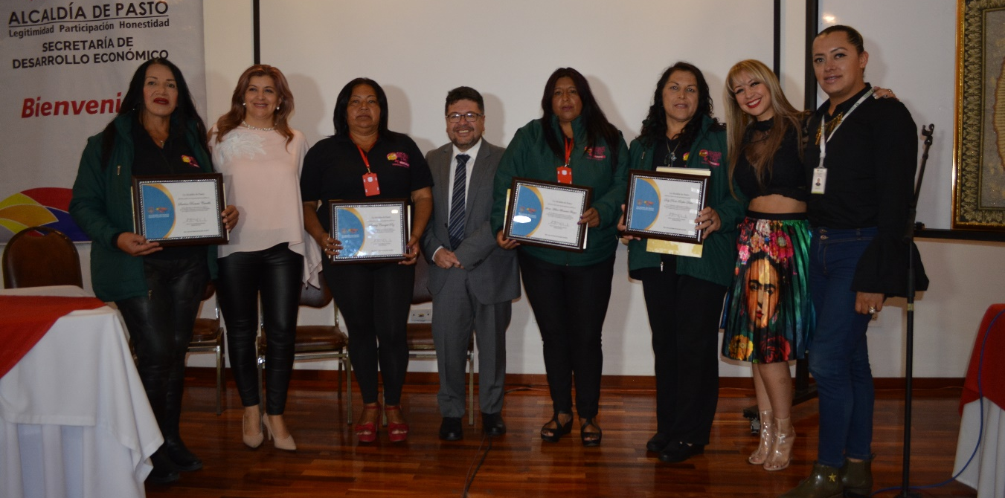
Tras un proceso que enmarcó mesas de trabajo, capacitaciones en emprendimiento, generación de planes de negocio y una feria-exposición, la Alcaldía de Pasto comenzó con el proceso de reconversión laboral de trabajadoras sexuales del sector 20 de julio, como uno de los proyectos priorizados por la actual administración encabezada por el Alcalde Pedro Vicente Obando Ordóñez, que beneficiará a más de 30 mujeres, quienes a través de nuevas alternativas productivas, mejorarán su calidad de vida y la de sus familias.
El programa se presentó formalmente en un acto protocolario que fue liderado por la alcaldesa (e) Carolina Rueda Noguera, donde participaron las beneficiarias del proyecto, representantes de la Asociación Mujeres y Paz ASMUPAZ; Secretaría de las Mujeres, Orientaciones Sexuales e Identidades de Género, Secretaría de Equidad de Género e Inclusión Social de la Gobernación de Nariño, Personería y del operador Circulo del Sol Corporación Social.
El Programa de Sustitución Laboral de las Trabajadoras Sexuales en el Municipio de Pasto, se implementó en cumplimiento a la acción popular No. 2010- 00130(5183), acatada por Resolución 320 del 22 de mayo de 2013.
El Secretario de Desarrollo Económico y Competitividad, Nelson Leiton Portilla, dijo que, para la Alcaldía de Pasto, representa un logro significativo el cristalizar la entrega de los beneficios y comenzar la implementación de los planes de negocio. “Se desarrolló una feria donde las mujeres favorecidas, seleccionaron a la organización encargada de la puesta en marcha del plan de negocio, que será Circulo del Sol Corporación, quien presentará un informe trimestralmente, con los avances financieros, técnicos y verificación del capital de trabajo”.
Entre los planes de negocios para ejecutar se encuentran: tiendas y fruver, unidades de confección, panaderías, asaderos, comercializadora de ropa, comercializadoras de productos de belleza y de productos de bebé, comidas rápidas, heladería, salón de belleza, sala de internet, entre otros.
La secretaria de las Mujeres, Orientaciones Sexuales e Identidades de Género, Ingrid Legarda; dependencia encargada de realizar el seguimiento, dijo que hoy inicia un sueño para cada una de las mujeres beneficiarias, quienes también tienen un reto, como es darles sostenibilidad a sus emprendimientos. “Más allá de cualquier obligación legal que tengamos como Municipio, la posibilidad de haber acompañado desde lo humano a este proceso ha sido significativo. Hoy reconocemos el proceso de incidencia política que ha tenido esta Asociación y su resistencia desde cada una de sus vidas individuales y como colectivo y el ánimo de seguir luchando por las mujeres que vienen” destacó la funcionaria.
Durante la ceremonia especial se realizó un reconocimiento a Doly Riofrio Dulce, Sonia Benavides, Santina Román y Beatriz Carvajal; lideresas de la Asociación Mujeres y Paz ASMUPAZ, por su liderazgo y compromiso para promover diferentes espacios que propenden por mejorar las condiciones y calidad de vida de las asociadas a esta entidad
El proyecto se enmarca en el pacto ‘Por un desarrollo económico local e incluyente’ del Plan de Desarrollo Pasto Educado, Constructor de Paz 2016-2019’ y se enfoca en las metas del programa ‘fortalecimiento empresarial, empleo decente, emprendimiento y generación de ingresos con enfoque de género, generacional y diferencial.
Información: secretaria de las Mujeres e Identidades de Género, Ingrid Legarda Martínez. Celular: 3216473438
Somos constructores de paz
CONSEJO ORDINARIO DE SEGURIDAD LIDERADO POR LA ALCALDÍA DE PASTO SE PROPONEN ACCIONES PARA REDUCIR ACTIVIDAD DELICTIVA EN EL MUNICIPIO

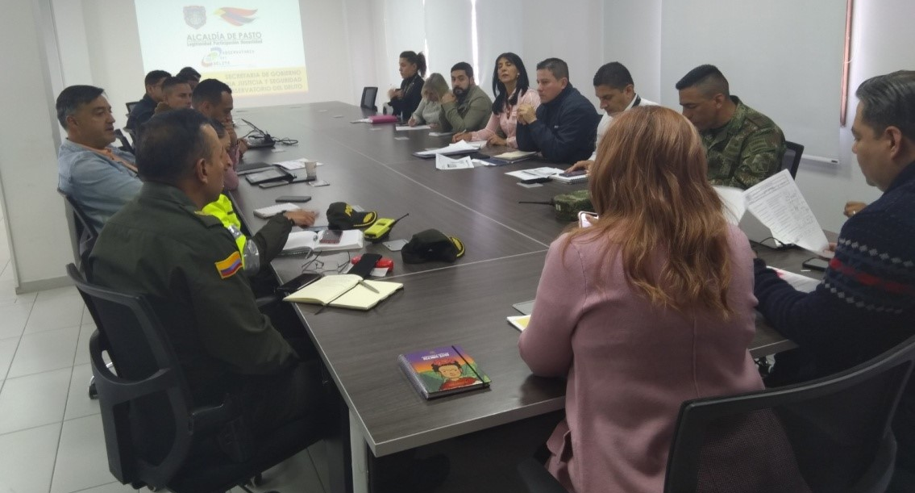
Con el objetivo de consolidar las políticas de preservación de la vida y sana convivencia ciudadana, la Alcaldía de Pasto, a través de la Secretaría de Gobierno, adelantó un Consejo ordinario de Seguridad en el que se analizó el comportamiento delictivo del mes de junio en el municipio. En la reunión el comandante (e) de la Policía Metropolitana, teniente coronel Freddy Pérez, entregó un positivo balance sobre la reducción de las cifras de delitos como hurto a personas, lesiones personales, hurto de motocicletas y de automotores.
Durante el encuentro, también se socializó el consolidado anual de muertes por causas violentas, donde la Secretaría de Gobierno planteó el compromiso para adelantar acciones con el ánimo de mejorar indicadores como el registro de homicidios en zonas rurales y número de lesiones personales que derivan en muertes. “Una vida que se pierda es muy preocupante, por ello, en articulación con todas las instituciones que asistieron a este Consejo de seguridad continuaremos haciendo seguimientos semanales para tratar de minimizar ostensiblemente estos hechos en este semestre”, precisó la alcaldesa encargada de Pasto Carolina Rueda.
Entre las acciones que se propusieron se encuentra el control al expendio de alcohol y al uso del espacio público, especialmente en zona rural del municipio. “Se llegaron a unos puntos en común, se van a adelantar operativos con la Secretaria de Tránsito para prevenir delitos, habrá restricción en algunos eventos en espacio público y se propone ajustar, transitoriamente, las horas de este tipo de espectáculos en aras de reducir de las lesiones por consumo de alcohol”, anotó el teniente coronel Freddy Pérez.
Esta reunión fue propicia para analizar las acciones para mejorar las condiciones de habitantes de calle y para brindar apoyo efectivo tendiente a mejorar la situación de migrantes venezolanos. En el encuentro estuvieron presentes delegados de Policía Metropolitana, Migración Colombia, Fiscalía, Medicina Legal, Ejército Nacional, Procuraduría Provincial, Dirección Administrativa de Espacio Público, secretarios de Salud, Bienestar Social y Tránsito.
Información: Secretario de Gobierno Carolina Rueda Noguera. Celular: 3137652534
Somos constructores de paz

ABIERTA CONVOCATORIA PARA LA INSTALACIÓN, PRESTACIÓN DEL SERVICIO Y EXPLOTACIÓN PUBLICITARIA DE PARADEROS DEL SISTEMA ESTRATÉGICO DE TRANSPORTE PÚBLICO DE PASTO
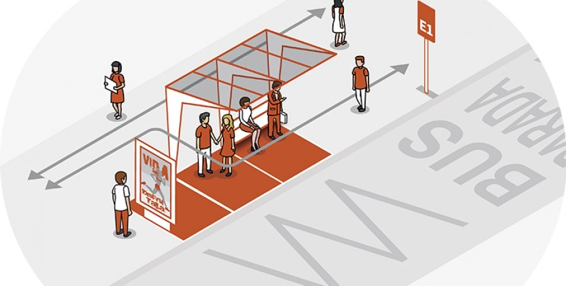
La Alcaldía de Pasto invita a personas naturales y jurídicas a participar de la convocatoria para “Concesión para el suministro, instalación, prestación del servicio y explotación publicitaria de paraderos de buses con mobiliario urbano - modelo básico mp 10, para la implementación del Sistema Estratégico de Transporte Público de pasajeros en el municipio de Pasto – Setp Pasto.”
El cierre la recepción de propuestas se hará el 24 de julio de 2019, dentro de este tiempo se podrán realizar observaciones a los pliegos de condiciones, una vez cumplido dicho trámite, será designado el equipo que evaluará las propuestas que se ajusten en los términos del Decreto Municipal 0174 de 2018, los cuales emitirán concepto y lista de elegibilidad según los puntajes que se hayan obtenido.
El Decreto Municipal 0174 del 5 de junio de 2018, regula lo concerniente al aprovechamiento económico del espacio público por el uso temporal mediante amoblamiento urbano de paraderos para el Sistema Estratégico de Transporte Público, establecido en el convenio interadministrativo No 2017-120, suscrito entre la Alcaldía de Pasto y Avante a través del cual los dos entes se comprometen a “articular esfuerzos técnicos y administrativos tendientes a la entrega de los estudios técnicos, jurídicos y financieros para la implementación de paraderos con amoblamiento urbano del sistema estratégico de transporte público de la ciudad de Pasto”.
El Líder de Operaciones de Avante, David Portilla, enfatizó en que los beneficiarios del licenciamiento de ocupación e intervención de espacio Público podrán realizar aprovechamiento económico del espacio público mediante Mobiliario Urbano con publicidad exterior visual, y estará obligado a garantizar continua y permanentemente el mantenimiento preventivo y correctivo de cada uno de los elementos del mobiliario urbano que se instalen en el espacio público.
La propuesta con base al convenio deberá ser entregada en la Oficina de Contratación de Avante – CAM Anganoy, en horario de oficina.
Los interesados pueden ampliar información en los siguientes links: https://www.contratos.gov.co/consultas/detalleProceso.do?numConstancia=19-1-203073
Información: Gerente Avante - Jairo López. Celular: 3233179821
Somos constructores de paz

TERCERA ENTREGA DE INCENTIVOS A BENEFICIARIOS ACTIVOS DEL PROGRAMA “JÓVENES EN ACCIÓN” PERIODO DE VERIFICACIÓN SENA MES DE FEBRERO Y MARZO 2 2019 Y UNIVERSIDAD NARIÑO REPORTE DE PERMANENCIA Y EXCELENCIA 2018 – 2
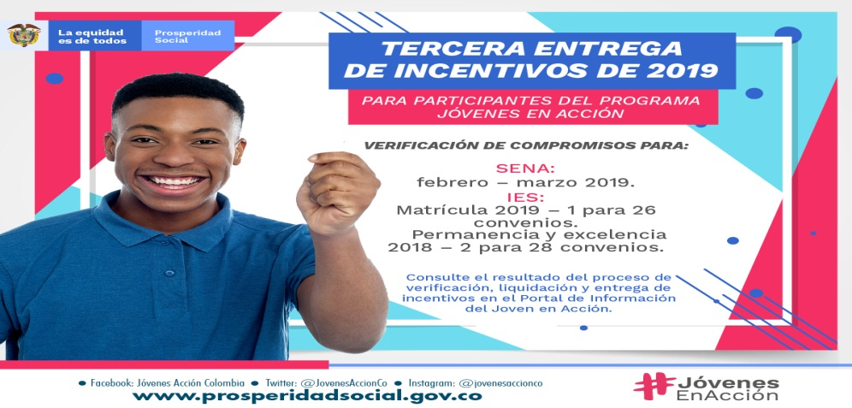
La Alcaldía de Pasto a través de la Secretaría de Bienestar Social y el programa Jóvenes en Acción de Prosperidad Social, se permite comunicar que a partir del 26 de junio y hasta el 16 de julio de 2019, se realizará la tercera entrega de incentivos a estudiantes activos de la Universidad de Nariño y Sena, correspondiente a reporte de permanencia y excelencia 2018 – 2 y Sena periodo de verificación de los meses de Febrero y Marzo del 2019, los jóvenes potenciales, pueden cobrar su incentivo, mediante giro o cajero automático (cajeros DAVIVIENDA).
Los jóvenes que reciben su incentivo por modalidad giro deben de presentar su documento de identidad original, bien sea cédula de ciudadana o tarjeta de identidad actualizada, en los siguientes puntos de pago.
MODALIDAD GIRO.
Principal Pasto, Calle 17 No. 25 – 40. | Pasto Norte. Calle 20 N° 34-24 | CANAL. | Horario de  Atención. | Horario de atención.  Sábado. | Giro. | Día 26-28 de junio, último digito.  1 | Día 02 julio- 2
PASTO NORTE | CL 20 No. 34-24 | Oficina Banco | 08:00 - 11:30/14:00 - 16:00 | 09:00 - 13:00 | Giro | 3 | 4
PARQUE NARIÑO | CL 18 No. 24-11 | Oficina Banco | 08:00 - 11:30/14:00 - 16:00 | 09:00 - 13:00 | Giro | 5 | 6
UNICO PASTO | CL 22 No. 6-61 | Oficina Banco | 09:00 - 16:00/17:00 - 19:00 | 09:00 - 13:00 | Giro | 7 | 8
MASRED090 | Calle 18 # 25 - 43 | Conexred | 09:00 - 16:00 | 09:00 - 13:00 | DaviPlata | 9 | 0
LA RIVIERA PASTO | Cra 22 B No. 2 - 57 Av Panamericana | ATM |  |  | DaviPlata
PARQUE BOLIVAR PASTO | Calle 20 No. 34 - 24 | ATM |  |  | DaviPlata
PARQUE NARINO PASTO | Calle 21 No. 12 - 45 | ATM |  |  | DaviPlata
METRO EXPRESS PASTO | Calle 18 No. 24-11 Parque Nariño | ATM |  |  | DaviPlata
LA RIVIERA PASTO | Calle 16B No. 32 – 53 | ATM
Además los participantes del Programa podrán ingresar al Portal del Joven en Acción y conocer los resultados de verificación de compromisos y liquidación de incentivos: http://jovenesenaccion.dps.gov.co/JEA/APP/AUTENTICACION/Ingreso.aspx
Mayor información la pueden obtener las instalaciones de la Secretaria de Bienestar Social – Programa Jóvenes en Acción, en horario de atención de 8:00 a 11.00 a.m. y de 2.00 a 5.00 pm - Antiguo INURBE Avenida Mijitayo. Teléfono 7244326 extensión 3012.
Información: Subsecretario de Promoción y Asistencia Social, Álvaro Zarama celular 3165774170.
Somos constructores de paz

HASTA EL 11 DE JULIO ESTARÁ VIGENTE EL PAGO DEL SUBSIDIO ECONÓMICO A BENEFICIARIOS DEL PROGRAMA COLOMBIA MAYOR
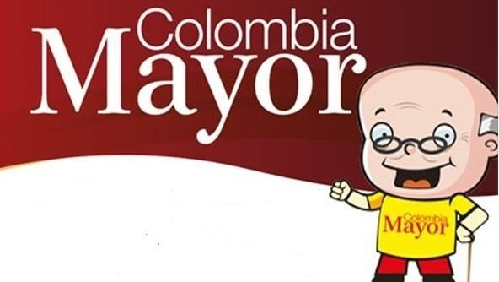

La Secretaría de Bienestar Social, comunica a los beneficiarios del “Programa Colombia Mayor” que, a partir del 28 de junio hasta el 11 de julio del presente año, se cancelará la nómina correspondiente a JUNIO 2019.
Es importante mencionar que los pagos son de tipo mensual y se cancelará un monto de $ 75.000 mil pesos, se reitera a los beneficiarios que el NO COBRO de dos giros consecutivos conlleva al retiro del programa en mención.
CRONOGRAMA ZONA URBANA
Se invita a los beneficiarios del programa en mención, a cobrar en el punto de pago más cercano a su domicilio, para lo que se dispone 59 puntos de pago Supergiros, distribuidos en las 12 comunas de Pasto, que atenderán de lunes a viernes, a partir de las 8:00 a.m hasta las 12 md y de 2 pm hasta las 6 pm, y sábados en horario de 8:00 a.m – 12 md, incluyendo festivos, al finalizar el presente comunicado se mencionan los puntos de servicio previamente autorizados.
DE ACUERDO AL PRIMER APELLIDO

LETRA DEL PRIMER APELLIDO | FECHA DE PAGO
A, B, C, | 2 de julio 2019
D, E, F, G, | 3 de julio 2019
H, I, J, K, L | 4 de julio 2019
M, N, Ñ, O | 5 de julio 2019
P, Q, R, S, T, | 8 de julio 2019
U, V, W, X, Y, Z | 9 de julio 2019
PENDIENTES POR COBRAR | 10 de julio 2019
PENDIENTES POR COBRAR | 11 de julio 2019

CRONOGRAMA ZONA RURAL
Los adultos mayores residentes de los corregimientos de Catambuco, Genoy y El Encano, cobrarán en el punto de pago Supergiros que dispone el sector, y se organizará a los beneficiarios por veredas y para que pueden cobrar desde el 2 hasta el 11 de julio 2019.
Para el caso de los beneficiarios que residen en los siguientes corregimientos se solicita cobrar en su respectivo sector, conforme al cronograma establecido.
FECHA | CORREGIMIENTO | LUGAR DE PAGO | HORARIO
martes 02 julio 2019 | Mocondino | Salón Comunal | 8:00 AM a 11:00 PM
 | Jamondino | Escuela Centro Educativo | 2:00 PM a 5:00 PM
miercoles 03 julio 2019 | Cabrera | Salón Comunal | 8:00 AM a 11:00 AM
 | La Laguna | Salón Comunal | 1:00 PM a 4:00 PM
jueves 04 julio 2019 | Jongovito | Salón Comunal | 8:00 AM a 11:00 PM
 | Obonuco | Salón Comunal | 1:00 PM a 4:00 PM
viernes 05 julio 2019 | Santa Bárbara | Salón Comunal | 8:00 AM a 11:00 AM
 | Socorro | Salón Comunal | 1:00 PM a 4:00 PM
sábado 6 julio 2019 | San Fernando | Institución Educativa | 8:00 AM a 11:00 PM
 | Buesaquillo | Institución Educativa | 1:00 PM a 4:00 PM
lunes 8 julio 2019 | Morasurco | Salón Comunal | 8:00 AM a 10:00 AM
 | Gualmatan | Salón Cultural | 11:00 AM a 3:00 PM
martes 9 julio 2019 | La Caldera | Salón Comunal | 8:00 AM a 10:00 AM
 | Mapachico | Salón Comunal | 11:00 AM a 3:00 PM

COMUNA N. 1 | LA COMUNA 1 DISPONE DE 11 PUNTOS DE PAGO
1 | Centro Calle 19 Nº 20 - 86
1 | Calle 16 Nº 16 – 24
1 | Centro Comercial Astro Centro Cra 24 Nº 15 - 61 l 13
1 | Sebastian Nariño Cra 25 Nº 19 - 38
1 | Centro Calle 22 Nº 23-52
1 | Santiago Calle 13Nº 23 – 04
1 | Cra 29Nº 15-65
1 | Centro Calle 18Nº 21-43
1 | Centro Calle 18 Nº 24-47
1 | Centro Cra 25Nº 17 - 56
1 | Centro Calle 15 Nº 25 - 12

COMUNA N. 2 | LA COMUNA 2 DISPONE DE 7 PUNTOS DE PAGO
2 | Calle 12 Nº 22B – 15
2 | Avenida Julian Buchely Calle 15 Nº 17 - 18
2 | Avenida Colombia Calle 22 Nº 15 - 97
2 | Fatima Cra 14 Nº 18 A - 33
2 | Fatima Calle 17 Nº 11-27
2 | Bombona Calle 15 Nº 11 – 68
2 | Local 3 Centro Calle 20 Nº 26 - 15

COMUNA N. 3 | LA COMUNA 3 DISPONE DE 7 PUNTOS DE PAGO
3 | Santa Mònica Mz G Casa 84
3 | La esmaralda Mz 11 Casa 12
3 | Villa Flor 2 Mz 39 Casa 28
3 | Mercedario Calle 21C Nº 1E - 17
3 | Santa Monica Mz I Casa 21
3 | Villa Flor II Mz 17 Casa 17
3 | Parque Bolivar Hospital Calle 22 # 9 -52
COMUNA N. 4 | LA COMUNA 4 DISPONE DE 6 PUNTOS DE PAGO
4 | Terminal mixto de transporte Local 4
4 | av Idema Calle 18 Nº 6 - 16
4 | Centro Comercial Lorenzo local 22Calle 18 Nº 13 - 41
4 | Las Mercedes Calle 20A Nº 1 - 14
4 | Bernal Cra 4 Nº 19 - 51
4 | Villa Victoria Mz B Casa 4
COMUNA N. 5 | LA COMUNA 5 DISPONE DE 5 PUNTOS DE PAGO
5 | La minga Mz 27 Casa 27
5 | El pilar Cra 4 Nº 12A - 50
5 | Santa Clara Calle 16Nº 6 - 79
5 | Chambu Mz 30 Casa 13
5 | Chapal Calle 12 Nº 5 - 73

COMUNA N. 7 | LA COMUNA 7 DISPONE DE 1 PUNTO DE PAGO
7 | San Felipe Cra 26 Nº 15 - 25

COMUNA N. 6 | LA COMUNA 6 DISPONE DE 6 PUNTOS DE PAGO
6 | Santa Isabel Cra 24 Nº 5 sur 83
6 | Tamasagra I Mz 5 Casa 10
6 | Caicedo alto Cra 15 Mz L Casa 10
6 | Niza Mz c Casa 9
6 | Jerusalen Mz 1 Casa 1
6 | Mijitayo Cra 22E Nº 3 sur 42

COMUNA N. 8 | LA COMUNA 8 DISPONE DE 3 PUNTOS DE PAGO
8 | San Vicente Cra 33 Nº 7A-05
8 | San Vicente Calle 15 Nº 34 - 78
8 | Av Estudiantes Cra 20 Nº 34 -13

COMUNA N. 9 | LA COMUNA 9 DISPONE DE 4 PUNTO DE PAGO
9 | La colina Cra 44 Nº 16A - 09
9 | Pandiaco Calle 18 Nº 42-53
9 | San Pedro Calle 16 Nº 38 - 144
9 | Parque Infantil Cra 30 Nº 18 - 08
COMUNA N. 10 | LA COMUNA 10 DISPONE DE 1 PUNTO DE PAGO
10 | Rincon de Pasto Mz f Casa 13
COMUNA N. 11 | LA COMUNA 11 DISPONE DE 2 PUNTOS DE PAGO
11 | Centenario Calle 23a Nº 19 - 19
11 | Corazon de Jesus Mz 12 Casa 13

COMUNA N. 12 | LA COMUNA 12 DISPONE DE 3 PUNTOS DE PAGO
12 | Centro comercial unico local 32A
12 | La carolina Mz B Casa 5
12 | San Diego Norte Mz B Casa 12
PUNTO DE PAGO PERMANENTE | CATAMBUCO
PUNTO DE PAGO PERMANENTE | GENOY
PUNTO DE PAGO PERMANENTE | EL ENCANO

Somos constructores de paz

OFICINA DE COMUNICACIÓN SOCIAL
ALCALDÍA DE PASTO

